Formato: Informe escrito de los acontecimientos

Yo , ___________________portador (a) del número de cédula: , presento el siguiente informe sobre las el siniestro , en el cual los siguientes activos sufrieron daños:
Siniestro:
Lugar o ubicación del siniestro:
Número del activo | Descripción del activo

Detalle del siniestro:
El citar el siniestro, sucedió en el día, a las horas, en lugar o ubicación, del cual me percaté el día, por medio de detallar la forma en la que se entera de la situación, para lo cual mi reacción fue detallar paso a paso, lo realizado por parte de su persona en relación a la situación y desde el momento en que fue de su conocimiento.
Los activos citados anteriormente, sufrieron los siguientes daños:
Número del activo | Describir el daño sufrido
En caso de que se solicitara la valoración de un experto, deberá indicar porque se contrató, quién lo contrató y cuál fue el criterio que emitió, y adjuntar copia del informe.

________________________ ------------------------------------------------
Nombre del funcionario responsable del activo Firma del funcionario responsable del activo

Formulario para el Trámite de aseguramiento de activos institucionales

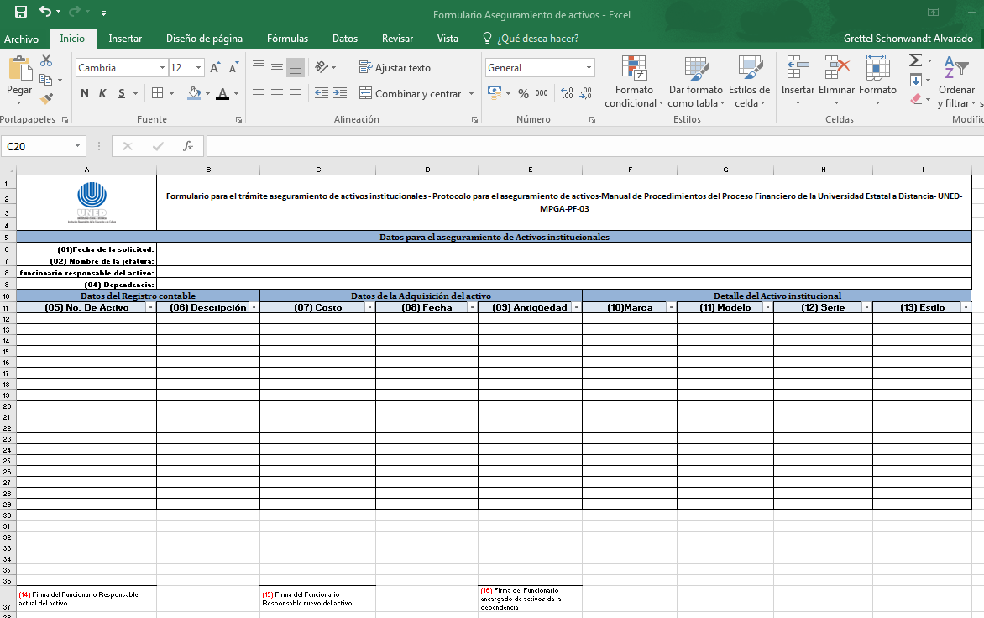

Instrucciones para completar el Formulario para el Trámite de aseguramiento de activos institucionales
Datos a llenar en el formulario | El funcionario que solicita debe tener en cuenta lo siguiente
SECCIÓN 1. Características del Dispositivo Móvil
(01) Fecha de solicitud: | Anotar la fecha en que se presenta la solicitud ante la Dirección Financiera, con el siguiente formato:  Día/mes/año  Día: Dos dígitos (en el caso de los números del 1 al 9, se les debe anotar un cero adelante).  Mes: Dos dígitos (en el caso de los números del 1 al 9, se les debe anotar un cero adelante).  Año: Cuatro dígitos (ejemplo: 2016).
(02) Nombre de la jefatura: | Anotar el nombre completo de la persona jefe, de la dependencia donde se encuentra el activo institucional.
(03) Nombre del Funcionario responsable del activo: | Anotar el nombre completo del Funcionario responsable del activo, tal y como aparece en la Cédula o documento de identificación oficial.
(04) Dependencia: | El nombre completo de la dependencia donde se desempeña el Funcionario responsable del activo y que es la misma donde se mantendrá el activo.
Datos del Registro contable
(05) No. De Activo: | - Ingresar a la dirección: https://www.uned.ac.cr  - En la parte superior dar clink en: FUNCIONARIOS, en la pantalla que aparece, digitar el usuario y clave, igual y como lo hace para ingresar a la computadora.  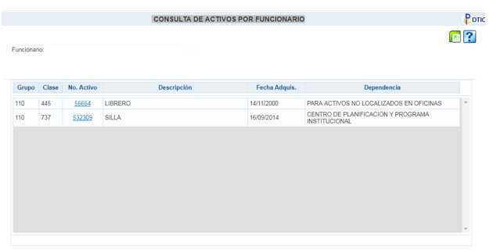  - Ir al lado izquierdo de la pantalla y dar click en: “Asuntos Administrativos” y posicionar el mouse sobre: “Activos Fijos por Funcionario” y dar click, donde nuevamente deberá digitar el usuario y contraseña y aparece la siguiente pantalla de donde podrá tomar los datos para completar las casillas:
(06) Descripción:
Datos de Adquisición del activo
(07) Costo | Anotar los datos de acuerdo a la factura o documento del activo, en el caso de la antigüedad, es para activos por donación que la universidad recibe, y para lo cual se debe conocer la antigüedad de no ser nuevos.
(08) Fecha
(09) Antigüedad
Detalle del activo institucional
(10) Marca | Anotar de conformidad con la información propia del activo los datos, con el mayor detalle posible.
(11) Modelo
(12) Serie
(13) Estilo

Control para el trámite de aseguramiento de activos

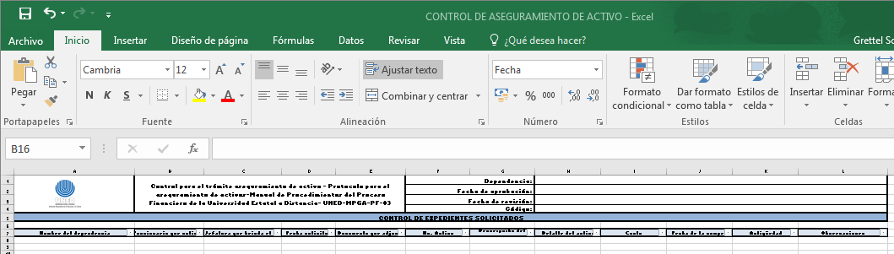
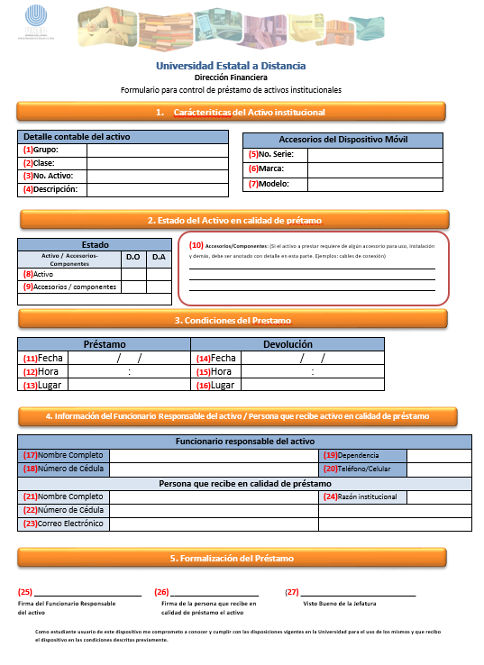

Instrucciones para completar el Formulario para el control de préstamo de activos institucionales y cláusula de responsabilidad
Datos a llenar en la fórmula | El funcionario que solicita debe tener en cuenta lo siguiente
SECCIÓN 1. Características del Activo institucional
(01) – Grupo | Anotar el grupo al que pertenece el activo institucional, la cual puede ser obtenida en el registro de activos de cada funcionario y que se encuentra en la página web de la UNED, en la pestaña de Asuntos Administrativos, en Activos Fijos por Funcionario.
(02) – Clase | Anotar la clase al que pertenece el activo institucional, la cual puede ser obtenida en el registro de activos de cada funcionario y que se encuentra en la página web de la UNED, en la pestaña de Asuntos Administrativos, en Activos Fijos por Funcionario.
(03) – N° de activo | Anotar el número de activo institucional al que pertenece el activo institucional, la cual puede ser obtenida en el registro de activos de cada funcionario y que se encuentra en la página web de la UNED, en la pestaña de Asuntos Administrativos, en Activos Fijos por Funcionario.
(04) – Descripción | Anotar el grupo al que pertenece el activo institucional, la cual puede ser obtenida en el registro de activos de cada funcionario y que se encuentra en la página web de la UNED, en la pestaña de Asuntos Administrativos, en Activos Fijos por Funcionario.
(05) – No. Serie | Anotar el número de serie del activo institucional, que por lo general se encuentra en los datos propios del fabricante del activo.
(06) – Marca | Anotar la marca del activo institucional, que por lo general se encuentra en los datos propios del fabricante del activo.
(07) – Modelo | Anotar el modelo del activo institucional, que por lo general se encuentra en los datos propios del fabricante del activo.
SECCIÓN 2. Estado del Activo en calidad de préstamo
(08) –Activo | Indicando el Estado (condición) en las que se encuentra el activo institucional, de acuerdo a las categorías determinas:  DO Desempeño Óptimo  D Defectuoso
(09) –Accesorios / componente | Indicando el Estado (condición) en las que se encuentran el/los accesorios / componentes del activo institucional, de acuerdo a las categorías determinas:  DO Desempeño Óptimo  D Defectuoso
(10) – Accesorios / componente | Anotar los accesorios/componentes, que se dan junto al activo institucional en calidad de préstamo, que son necesarios para su uso o instalación, entre otros.
SECCIÓN 3. Condiciones del Préstamo
(11) – Fecha - Préstamo | Anotar la fecha en que se presenta la solicitud con el siguiente formato:  Día/mes/año  Día: Dos dígitos (en el caso de los números del 1 al 9, se les debe anotar un cero adelante).  Mes: Dos dígitos (en el caso de los números del 1 al 9, se les debe anotar un cero adelante).  Año: Cuatro dígitos (ejemplo: 2018).
(12) – Hora- Préstamo | Anotar la hora al momento de la solicitud con el siguiente formato:  10:00 am - 12:00 md – 07:00pm
(13) – Lugar préstamo | Anotar el nombre del lugar (dependencia) donde se realiza el préstamo.
(14) – Fecha – Devolución | Anotar la fecha en que el Usuario debe devolver el Dispositivo Móvil prestado con el siguiente formato:  Día/mes/año  Día: Dos dígitos (en el caso de los números del 1 al 9, se les debe anotar un cero adelante).  Mes: Dos dígitos (en el caso de los números del 1 al 9, se les debe anotar un cero adelante).  Año: Cuatro dígitos (ejemplo: 2018).
(15) – Hora – Devolución | Anotar la hora en que el Usuario debe devolver el Dispositivo Móvil prestado con el siguiente formato:  10:00 am - 12:00 md – 07:00pm
(16) – Lugar – Devolución | Anotar el nombre del lugar (dependencia) donde se realizará la devolución del activo en calidad de préstamo.
SECCIÓN 4. Información del funcionario responsable del activo / Persona que recibe activo en calidad de préstamo
(17) – Nombre Completo | Anotar el Nombre del Funcionario responsable del activo, de acuerdo a como aparece en la Cédula.
(18) – Número de Cédula | Anotar el número de cédula Funcionario responsable del activo, de acuerdo a como aparece en la Cédula, incluyendo un guion pequeño en el medio de la siguiente manera:  1-0001-0000
(19) –Dependencia | Anotar el nombre de la dependencia donde labora el Funcionario responsable del activo.
20) –Teléfono/Celular | Anotar el número de teléfono donde se puede localizar al Funcionario responsable del activo.
(21) – Nombre Completo | Anotar el Nombre de la persona que recibe en calidad de préstamo el activo, de acuerdo a como aparece en la Cédula.
(22) – Número de Cédula | Anotar el número de cédula de la persona que recibe en calidad de préstamo el activo, de acuerdo a como aparece en la Cédula, incluyendo un guion pequeño en el medio de la siguiente manera:  1-0001-0000
(23) – Correo Electrónico | Anotar la dirección de correo electrónica que el estudiante brinde.  El funcionario Responsable del Centro Universitario deberá indicarle al Usuario, que la dirección que brinde debe ser utilizada y revisada frecuentemente y que es su responsabilidad la efectividad de la comunicación por este medio.
(24) – Razón institucional | Anotar una descripción breve de las razones por las cuales se otorga en calidad de préstamo el activo institucional. (ejemplo: nombre del proyecto, tareas específicas, etc.)
SECCIÓN 5. Formalización del Préstamo
(26) – Firma del Funcionario Responsable del activo | Firma del funcionario responsable del activo, como aparece en la cédula. La persona que firma, así como quién recibe el activo en calidad de préstamo, debe velar por que la firma sea correcta.
(27) – Firma de la persona que recibe en calidad de préstamo el activo | Firma de la persona que recibe en calidad de préstamo el activo, como aparece en la cédula. La persona que firma, así como el funcionario responsable del activo, debe velar por que la firma sea correcta.
(28) – Visto Bueno de la jefatura | Firma de la jefatura del funcionario responsable del activo, validando principalmente que se otorga en calidad de préstamo el activo para razones institucionales. Este VB es de control (el control es ante, durante y posterior), por lo que puede prestarse el equipo sin que la firma este en el momento mismo.

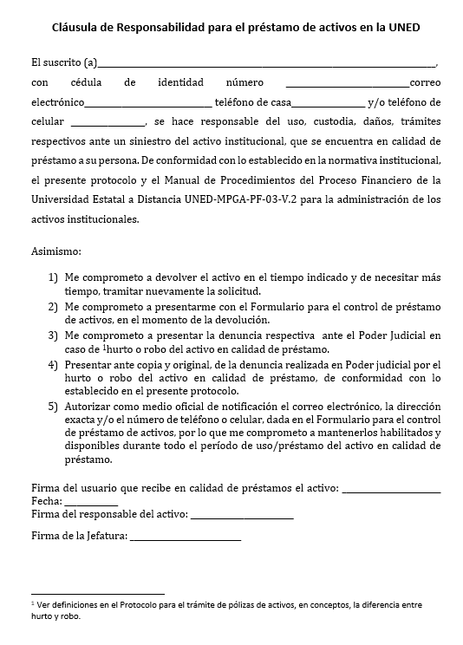

INFORMACION REQUERIDA PARA TRAMITE POLIZAS
EXTRANJEROS, BECADOS, ACTIVIDADES DEPORTIVAS Y CULTURALES

Datos que se necesitan para tramitar pólizas.

Datos Actividad

1-Carta solicitando la póliza dirigida a la Dirección Financiera (Mag, Lorena Aguilar Solano)

2-Indicar si los fondos son de la UNED, CONARE o partida presupuestaria.

3-Tipo de actividad detallada que se va a realizar (descripción actividad, lugares donde estarán y otros).

4-Duraciòn de la actividad (Fecha inicio, finalización)

Datos Asegurados

1-Nombre completo de la (s) personas que se van asegurar.

2-Número de cédula y copia del pasaporte legible.

3-Fecha de nacimiento.

4-Edad cumplida

5-Lateralidad (derecho o izquierdo).

6-Número de Teléfono donde se pueda localizar dentro y fuera del país.

Datos de un Beneficiario

1-Nombre completo de un Beneficiario.

2-Número de cédula del Beneficiario y copia del pasaporte.

3-Número de teléfono Beneficiario.

Datos del responsable del Asegurado

- Se refiere a la persona responsable que coordina el Evento.

- Nombre completo

- Número de cédula

UNIVERSIDAD ESTATAL A DISTANCIA
LISTADO DE PERSONAS QUE SE DEBEN INCLUIR
POLIZA SEGURO BASICA DE ACCIDENTES
Póliza N0.
Tipo de Actividad:
Fecha actividad:
Cantidad participantes:
Duración Actividad:
Lugar Actividad:
Cant | Apellido 1 | Apellido 2 | Nombre | Pais | EXTRANJERO | Fecha Nacimiento | Edad Cumplida | Lateralidad Izquierdo o Derecho | Beneficiario | Cedula | Relación | Teléfono

